CLASSE PRIMA A.S. 2014/15 I.C. San Valentino Torio (Sa)
Un Test … per cominciare
Disegna te stesso
Prof.ssa Annamaria Donadio
04/10/2014

Disegnare un viso è più semplice di quanto si creda. Potenzialmente, ognuno di noi è predisposto per il disegno: si tratta unicamente di apprendere la tecnica. Assicurati di avere a portata di mano: 1) fogli di carta ruvida a grana spessa, 2) 1 matita 2B, mediamente morbida, ottima per le sfumature, o un carboncino, 3) 1 gomma per cancellare, 4) un pennarello nero per "ripassare" (facoltativo), 5) una scatola di pastelli a matita ben appuntiti, 6) spray fissativo per conservare il disegno a matita una volta terminato.
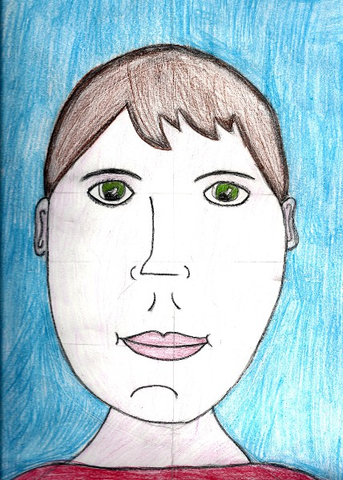
Le forme presenti in un volto, sono sempre diverse e particolari: di conseguenza, l'interpretazione dovrà essere il più precisa possibile.
- Innanzitutto, bisogna tracciare sul foglio un ovale, non necessariamente perfetto (dal momento che la sua unica utilità è quella di delimitare l'area su cui si dovrà lavorare). Il tratto dovrà essere leggerissimo, la matita impugnata con dita morbide, inclinata di circa 45° rispetto al foglio. Il foglio stesso, non deve essere orizzontale, ma inclinato di circa 45°, così da consentire una visione esatta del lavoro che sta progredendo.
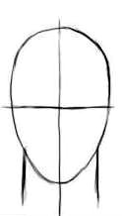

- Sarà necessario tracciare le linee cosiddette "dominanti": prima la linea centrale, quella che attraverserà verticalmente la fronte, il naso e il mento. Questa linea deciderà se il viso rappresentato sarà frontale o a tre quarti: nel primo caso, attraverserà l'ovale, tagliandolo esattamente a metà. Nel secondo caso, sarà decentrata, e una parte del viso resterà "in ombra".

- Adesso, tracciamo tutte le linee dominanti orizzontali, quelle che stabiliscono dove posizioneremo sopracciglia, occhi, punta del naso, bocca e mento. Ricordiamoci che tutte queste linee sono sempre parallele, che la distanza tra un occhio e l'altro equivale alla misura dell'occhio stesso, e che il lobo dell'orecchio è allineato con la parte inferiore del naso e, superiormente, con la linea che individua le sopracciglia. È probabile che il primo tentativo non dia immediatamente i risultati sperati: per correggere gli errori tipici dei principianti è necessario allenare l'occhio e la mano con l'esercizio.
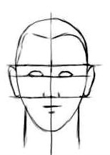

- In seguito, si dovranno cancellare le linee dominanti, lasciando però intravedere dove passavano. Si incominceranno a tratteggiare leggermente gli occhi, le sopracciglia, il naso, la bocca, il mento e il collo. Contemporaneamente, si inizierà a dare una certa tonalità per mezzo di un minimo di sfumatura (attenzione a dove "cade" la luce!), e a "macchiare", come si dice in gergo: riempire la zona dei capelli, l'ombra del naso, parte del volto e del collo.
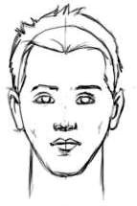

- A questo punto, il disegno è quasi finito. L'ideale è avere di fronte un modello, come una foto, a cui fare continuamente riferimento, perché ora bisogna particolareggiare ciascuno degli elementi: ad esempio, ombreggiare lievemente il labbro inferiore, e in modo un po' più deciso quello superiore; scurire l'iride, ma lasciando da un lato un punto di luce che conferisca profondità allo sguardo; dare una curva definitiva alle sopracciglia, alle narici e al contorno delle labbra, dettagliare i capelli e le orecchie.
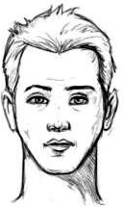
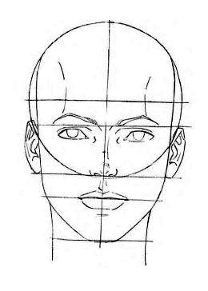
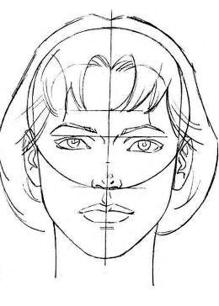
- Un altro metodo efficace per disegnare l’ovale di partenza del viso è illustrato qui sotto: si disegna prima un cerchio e successivamente un ovale. Poi, tracciate la linea di simmetria verticale e le orizzontali fondamentali per stabilire la posizione delle sopracciglia, degli occhi, della punta del naso e della bocca, si delineano i limiti delle narici facendo partire dall’estremità interna degli occhi, due verticali finchè queste incontrano il cerchio. Si completa con la capigliatura e le ombre.
7I capelli andranno a ricoprire la sommità del cranio che, appunto, sarà una linea da cancellare. Seguono degli esempi di varie capigliature maschili e femminili che possono fare al caso nostro:
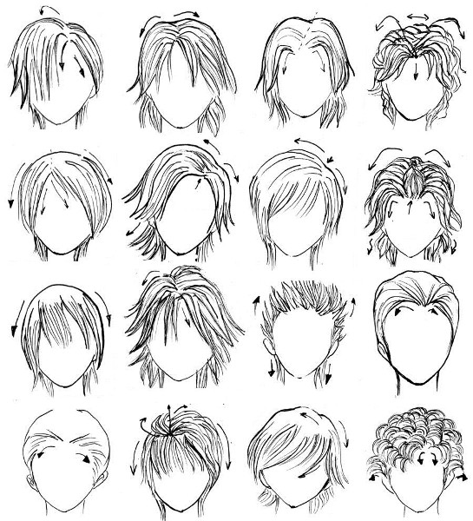
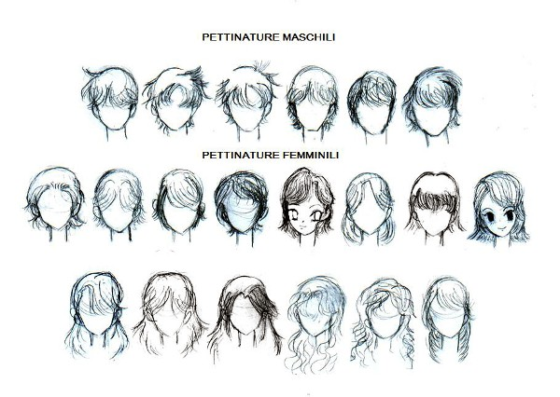

- L'ultimo tocco, è ripassare, ombreggiare o colorare a pastello e poi, eventualmente"fissare" il disegno, in modo che possa essere conservato senza danneggiarsi.

- Se decidete di optare per la matita, o per il carboncino, non dimenticate che questi materiali tendono a sbiadire, poiché le polveri, col tempo, si staccano dal foglio, o "sbiadiscono" per effetto dello sfregamento, ad esempio in una cartella, con altri fogli. Esistono in commercio degli spray fissativi, utilissimi ( ma anche una comunissima lacca per capelli è utile allo scopo e più economica, purché non unga): basta spruzzare sul foglio una patina sottilissima, che verrà interamente assorbita senza lasciare traccia, né "effetto lucido", lasciar asciugare e riporre la vostra opera d'arte!

Ecco alcuni lavori realizzati nei primissimi giorni di scuola dai vostri compagni :
